**2. planinski izlet: SLAVNIK**

V soboto, 12. 11. 2016 je bil načrtovan 2. planinski izlet na Slavnik, to je razgledna gora, ki se dviga južno od Kozine in zahodno od Podgorja. Visok je 1028 m. Kljub neobetavni vremenski napovedi, smo ostali optimistični in se v soboto ob sedmih zbrali na Izlakah. Sledila je vožnja proti Primorski, nas pa je skozi vetrobranska stekla čedalje bolj grelo sonce. V Podgorju , kjer smo parkirali avtobus, smo si nabrali moči z malico, nato pa se podali v hrib. Pot je bila gozdnata in ne prestrma, vreme pa prijetno. Ko smo prišli iz gozda, nas je presenetila močna burja. Nataknili smo si kape, rokavice, se zavili v šale in vztrajali do vrha. In splačalo se je. Razgled s Slavnika je bil namreč čudovit, otroci so bili najbolj navdušeni nad tem, da so videli morje. Drugo presenečenje za mlade planince je bil sneg. Sicer ga ni bilo veliko, a toliko že, da so se dodobra nakepali. V koči na Slavniku smo se pogreli s čajem ali vročo čokolado, nato pa zadovoljni odšli v dolino ter proti domu.

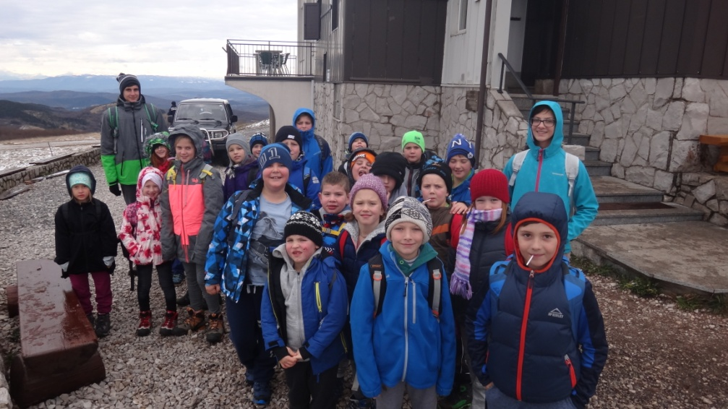

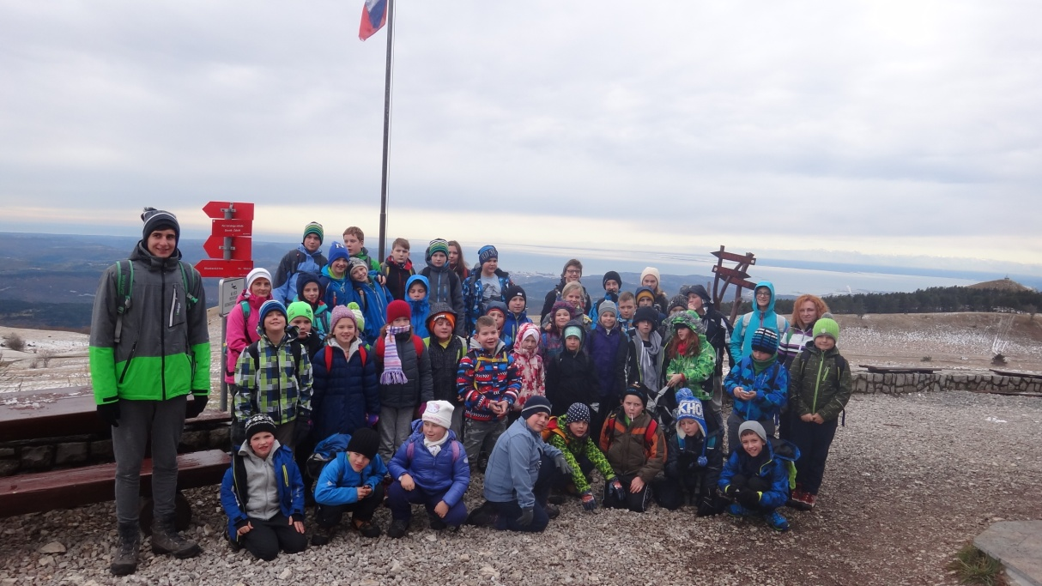

Mentorici Kristina in Mojca